La Plata, 15 de octubre de 2025
Luis Enrique Lucero
Secretario de la Secretaría de Minería

Ref: Propuesta de Sistema de Control y Monitoreo para Actividades Mineras de Litio.

Estimado Luis Enrique
Me permito dirigirme a usted con el fin de presentar el plan de proyecto titulado "Sistema de Control y Monitoreo para Actividades Mineras de Litio en Argentina".
Esta propuesta tiene como objetivo principal desarrollar e implementar un sistema de monitoreo que permita medir el impacto ambiental de cada planta de extracción de litio como un sistema obligatorio que permita al gobierno supervisar de manera efectiva la minería de litio, garantizando prácticas más transparentes, sostenibles y beneficiosas para el país.
Agradezco de antemano su tiempo y atención para la lectura de este documento y quedo a su entera disposición para cualquier consulta o aclaración que considere pertinente.
Atentamente,
Ing. Melina Caciani Toniolo

Proyecto de diseño e implementación: Sistema de Control y Monitoreo para Actividades Mineras de Litio en Argentina.

Caciani Toniolo, Melina | Chanquía, Joaquín | Faccipieri, Ignacio
Madera, Ramiro | Ollier, Gabriel
Consultas Mineras S.A.
Contacto: consultasminerassa@gmail.com

Índice

Resumen 1
Palabras clave 1
Introducción 1
Fundamento 2
Procedimientos 3
Plan de Ejecución e Implementación del SIMCAL 3
Creación del Protocolo de Cumplimiento Obligatorio 5
Puesta en marcha del esquema económico (Madera, R) 6
Monitoreo Ambiental Continuo del SIMCAL (Ollier, G) 8
Cronograma 9
Personal 10
Presupuesto 11
Discusión 12
Bibliografía 13
Glosario 13
Apéndice A 14
Apéndice B 15
Apéndice C 16
Apéndice D 17
Apéndice E 18

Resumen
Aca va el resumen del informe

Palabras clave
Minería de Litio, Sistema de Control y Monitoreo, Energías Limpias, Contaminación ambiental, Consumo hídrico.

Introducción
La minería de litio en Argentina ocupa un lugar estratégico en la transición energética global, pero su desarrollo actual enfrenta limitaciones significativas en lo legal, ambiental, social y tecnológico. El marco regulatorio fragmentado que caracteriza al país impide una fiscalización unificada y efectiva, generando vacíos que debilitan el rol del Estado y su capacidad de control (Caciani Toniolo, 2025). A esto se suman impactos ambientales críticos, entre ellos el consumo intensivo de agua y la aceleración de procesos de desertificación en los ecosistemas altoandinos, que ponen en riesgo tanto la biodiversidad como la disponibilidad de recursos hídricos para las comunidades (Ollier, 2025). Estas condiciones han alimentado tensiones sociales y conflictos que cuestionan la legitimidad de la actividad minera y amenazan la licencia social para operar.
En este contexto se propone la creación del Sistema Integrado Nacional de Monitoreo y Control de Actividades Mineras de Litio (SIMCAL). Se propone diseñar e implementar una infraestructura de monitoreo integral del consumo hídrico y la calidad del suelo. Este sistema promoverá la transparencia de los datos de la minería para fortalecer la licencia social para operar, verídica y basada en información. Se busca establecer el SIMCAL como protocolo obligatorio y crear un marco sancionatorio específico para garantizar su cumplimiento. Además, se pretende implementar un régimen de regalías más justo y progresivo, vinculando los beneficios fiscales a la eficiencia en el uso de recursos.

Fundamento
El SIMCAL se justifica como una herramienta indispensable para unificar y modernizar el control de la minería de litio en Argentina. La combinación de infraestructura de monitoreo, una plataforma digital centralizada y medidas de ciberseguridad permitiría generar información confiable en tiempo real, favoreciendo la transparencia y la sostenibilidad. Su implementación impulsaría además la capacitación técnica y la innovación en los procesos extractivos. En cambio, no adoptarlo implicaría mantener la fragmentación de datos y el riesgo de prácticas poco eficientes o dañinas para el ambiente.
La necesidad de garantizar datos transparentes justifica la implementación del sistema de censado de datos con el objetivo de obtener una licencia social auténtica. El proyecto permitiría entregar información en tiempo real sobre el consumo de agua y emisiones, incentivando la toma de decisiones basadas en evidencia, fortaleciendo la confianza entre las partes involucradas, disminuyendo el riesgo de conflictos sociales y judiciales.
Desde el enfoque económico, el SIMCAL permitirá optimizar la recaudación y vincular las regalías a indicadores de eficiencia, generando un marco más justo y transparente. Los datos obtenidos también servirán para impulsar la industrialización del litio en el país, favoreciendo la creación de valor agregado y empleo. De no aplicarse, se continuaría desaprovechando el potencial económico de este recurso estratégico.
El fundamento legal de la propuesta se centra en la necesidad de utilizar los mecanismos regulatorios existentes para establecer un estándar nacional de cumplimiento obligatorio. El SIMCAL es crucial para superar el desafío del federalismo minero, que actualmente genera una disparidad de criterios entre provincias. Al ser exigido por el gobierno nacional como un protocolo de fiscalización para las empresas, el sistema proporciona la base de evidencia necesaria para crear un marco sancionatorio específico que aplique multas o penalizaciones ante el incumplimiento.
La minería de litio impulsa la transición energética, pero al mismo tiempo provoca degradación de suelos, uso intensivo de agua y pérdida de biodiversidad. La falta de un control unificado y permanente impide detectar a tiempo estos impactos y agrava los conflictos con las comunidades. La implementación del SIMCAL permitiría supervisar de manera continua la actividad, generar datos confiables y aplicar medidas correctivas. De no llevarse a cabo, la explotación seguirá sin transparencia y con riesgos crecientes para la sostenibilidad del recurso y la región.

Procedimientos

Plan de Ejecución e Implementación del SIMCAL (Chanquía, J)
La implementación del SIMCAL integra eficientemente la infraestructura física, la plataforma digital y los protocolos operativos. El proceso, que abarca desde el diseño hasta el mantenimiento continuo, asegura que el sistema cumpla con los estándares de confiabilidad, transparencia y sostenibilidad exigidos. La Fig. 1 ilustra el flujo de las actividades, destacando las etapas que pueden ejecutarse en paralelo para optimizar los tiempos.
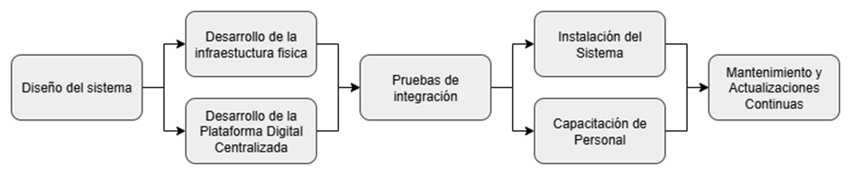
Figura 1: Diagrama de flujo del proceso de implementación del SIMCAL.
A continuación, se describen brevemente las etapas del proceso:
Diseño del sistema: En esta etapa se define la arquitectura técnica del SIMCAL. Se establecen los componentes a utilizar para lograr la interoperabilidad (Ver Glosario) y escalabilidad del sistema, usando las tecnologías más adecuadas. (Ver Apéndice A.1).
Desarrollo en paralelo: Esta etapa comprende dos procesos simultáneos: por un lado, el desarrollo de la infraestructura física, que incluye la adquisición, fabricación y testeo preliminar de los elementos de hardware; y al mismo tiempo, se realiza la programación e integración de la plataforma digital centralizada. (Ver Apéndice A.2).
Pruebas de integración: Una vez desarrollados, los componentes de hardware y software se integran y se prueban en minas piloto. El objetivo es verificar el correcto funcionamiento y evaluar la resiliencia (Ver Glosario) del sistema. (Ver Apéndice A.3)
Implementación y capacitación: Superadas las pruebas de integración, se procede a la instalación y configuración definitiva del SIMCAL en todas las plantas designadas. En paralelo a esta instalación, se ejecutan los programas de capacitación, asegurando así el uso correcto del sistema y la adecuada interpretación de los datos.
Mantenimiento y actualizaciones continuas: Finalmente, se establece un plan de mantenimiento preventivo y correctivo para todos los componentes del sistema. Esto garantiza la vigencia tecnológica del SIMCAL mediante actualizaciones periódicas de software y el reemplazo de equipos.

Creación del Protocolo de Cumplimiento Obligatorio (Caciani Toniolo, M)
El proceso tiene como objetivo establecer el SIMCAL como un Protocolo de Cumplimiento Obligatorio para todas las empresas mineras de litio en Argentina. Se busca crear la normativa reglamentaria y sancionatoria necesaria para la fiscalización estatal del monitoreo, utilizando instrumentos ejecutivos y regulatorios disponibles para evitar la reforma del Código de Minería. Este proceso se articula en varios subprocesos (Fig. 2):
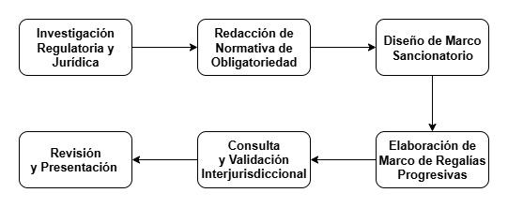
Figura 2: Diagrama de flujo del proceso de creación del protocolo de cumplimiento del SIMCAL.
- Investigación Regulatoria y Jurídica: Se analiza la autoridad legal de la Secretaría de Minería y de las provincias para exigir el SIMCAL como protocolo de fiscalización. El objetivo es determinar la vía legal más ágil (Resolución, Decreto o Acuerdo Interjurisdiccional) para la implementación nacional.
- Redacción de Normativa de Obligatoriedad: Se elabora el texto normativo (ver Apéndice B) que defina la obligatoriedad de instalación del SIMCAL, la validez legal de sus datos y los mecanismos de fiscalización estatal.
- Diseño del Marco Sancionatorio: Se redacta la sección normativa que establece sanciones claras (multas, suspensión de beneficios fiscales o de operaciones) para las empresas que manipulen o incumplan con el reporte de datos al SIMCAL.
- Elaboración del Marco de Regalías Progresivas: Se redacta la norma base que habilita al organismo competente a utilizar los datos del SIMCAL para definir un régimen de regalías escalonado, vinculando beneficios fiscales a métricas de eficiencia (Ej: uso de agua).
- Consulta y Validación Interjurisdiccional: Se realizan consultas con juristas y representantes de las provincias productoras para validar la solidez jurídica del marco y asegurar su compatibilidad con el sistema federal.
- Revisión y Presentación: El paquete normativo se somete a revisión final por especialistas y se presenta ante las autoridades para su firma e implementación.
El proceso descrito permitirá la creación de un Protocolo de Cumplimiento sólido, garantizando que la herramienta de monitoreo del SIMCAL tenga el respaldo legal necesario para ser obligatorio, fiscalizable y transparente en toda la actividad minera del litio.

Puesta en marcha del esquema económico (Madera, R)
El proceso tiene como objetivo realizar un análisis del estado actual de los indicadores ambientales y su relación con la efectividad extractiva en la minería de litio, compararlo con las estimaciones esperadas y partir de esos resultados para dejar asentado un sistema de categorías aplicables a las empresas, que se irán actualizando según se modifiquen las métricas tomadas por el SIMCAL y definirán las regalías a pagar por las misas. El paso a paso del mismo se muestra en la figura 3:
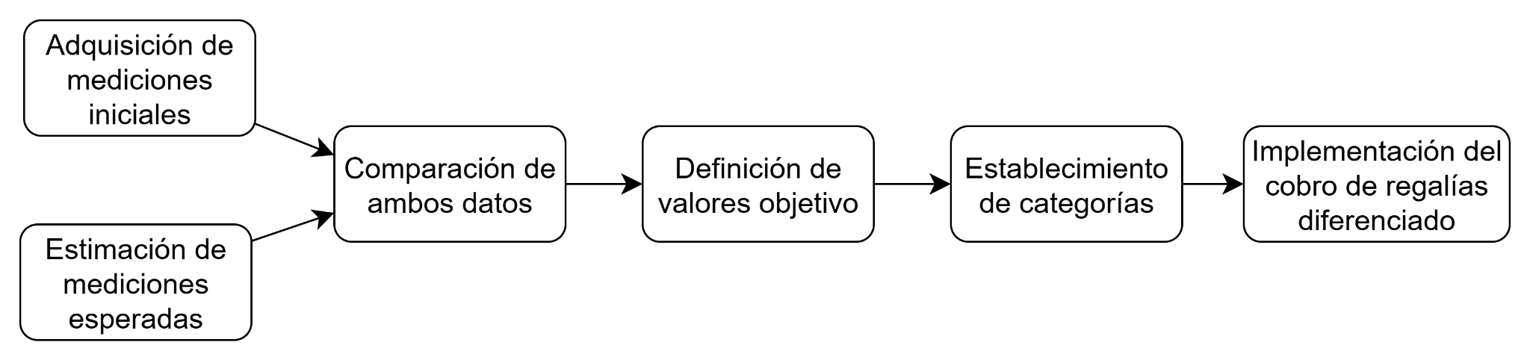
Figura 3: Puesta en marcha del sistema de regalías diferenciadas con SIMCAL
Adquisición de mediciones iniciales: Luego de la instalación de la infraestructura de monitoreo, se recabarán los datos iniciales para tener un panorama claro y real de los métodos y recursos utilizados en las diferentes empresas extractivas.
Estimación de mediciones esperadas: De forma paralela, un equipo técnico conformado por especialistas en economía de los recursos naturales, ingeniería ambiental y minería realizará una proyección preliminar de las mediciones que se espera que alcancen las empresas.
Comparación de ambos datos: Con los datos oficiales y las proyecciones estimadas, se analizará la situación extractiva actual y se plantearán ajustes y recomendaciones que potencialmente podrán ser transmitidos a las empresas involucradas.
Definición de valores objetivo: El mismo equipo técnico definirá un conjunto de valores objetivo iniciales, las cuales podrán ser ajustadas a futuro, a alcanzar en un período de tiempo determinado.
Establecimiento de categorías: A partir de las métricas definidas, se estructurará un sistema de categorías que clasifique a las empresas según el grado de cumplimiento con las proyecciones y objetivos planteados.
Implementación del cobro diferenciado: Finalmente, se publicarán los resultados y se comunicará a cada empresa su categoría, junto con las obligaciones correspondientes, las regalías a pagar y las recomendaciones necesarias para mejorar su categoría y reducir la carga impositiva.
En el Apéndice C se detallan la estructura y participación del equipo en cada etapa.
De relación de conflicto a fortalecimiento de confianza. (Faccipieri, I)
La finalidad del enfoque social es capacitar a la población para que pueda analizar e interpretar los datos que se obtienen mediante el uso del sistema de monitoreo integral. El objetivo principal y más importante de esta capacitación es el hecho de que, mediante la transparencia de datos y la participación por parte de la comunidad en las mesas de diálogo entre gobierno y empresarios, poder ofrecer una licencia social verídica a las empresas encargadas de las actividades de extracción.
Para cumplir este objetivo, el procedimiento consta de seis etapas las cuales pueden observarse en la Figura 4. Éstas, ayudan a establecer confianza y aseguran una participación de al menos un delegado en representación de la comunidad afectada y/o algún representante de alguna organización social interesada en la problemática.
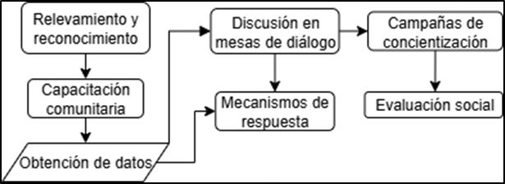
Figura 4. Flujo de los subprocesos – Enfoque social
Las etapas son:
- Relevamiento y reconocimiento: Consta en identificar a todos los actores relevantes que estarán involucrados. Esto incluye comunidades locales, gobiernos y empresas.
- Capacitación comunitaria: Se brindarán talleres con el fin de capacitar a la población y que la misma sea capaz de interpretar los datos que el sistema arroje.
- Mesas de diálogo: Una vez instalado el sistema y habiendo analizado ya una cantidad significante de datos, se armarán mesas de diálogo impulsadas por la comunidad incluyendo al gobierno y a la empresa con el fin de entablar discusiones acerca de la información obtenida y tomar decisiones en caso de ser necesario.
- Campañas de concientización: Se difundirán los objetivos del sistema y los beneficios de la transparencia de datos para la comunidad.
- Mecanismos de respuesta: Con los datos obtenidos y ya analizados, se plantean mecanismos de respuesta contra potenciales impactos detectados por el sistema.
- Evaluación social y mejora: Se realizarán constantes evaluaciones de los datos, incorporando mejoras ya sea en la participación o en los mecanismos de respuesta.
Esta implementación permitirá transformar una relación de conflicto en una de colaboración, permitiendo fortalecer la confianza entre las partes y prevenir conflictos socio-ambientales.

Monitoreo Ambiental Continuo del SIMCAL (Ollier, G)
El proceso de monitoreo ambiental del SIMCAL consiste en una serie sistemática de etapas diseñadas para supervisar de manera continua y confiable el consumo hídrico, la calidad del agua y del suelo, y los impactos sobre los ecosistemas en las zonas de explotación de litio. Este proceso se ejecuta de forma automatizada mediante una red de sensores y plataformas digitales, con intervención de personal especializado para verificación y mantenimiento, garantizando así la generación de datos precisos para la gestión ambiental preventiva.

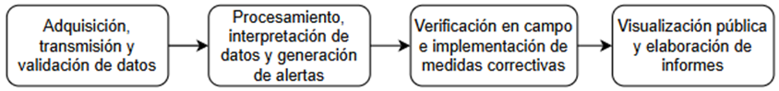
Figura 5. Diagrama de flujo del proceso de monitoreo ambiental continuo del SIMCAL.
Adquisición, Transmisión y Validación de Datos: Sensores instalados en campo capturan mediciones continuas de nivel y calidad de agua y parámetros del suelo(ver apéndice E). Estos datos se transmiten de forma segura a un servidor central donde se validan mediante protocolos de verificación de integridad y coherencia.
Procesamiento e Interpretación: Los datos validados son analizados mediante algoritmos especializados que calculan indicadores de desempeño ambiental. El equipo de ingenieros participa activamente en la interpretación de estos resultados, supervisando el funcionamiento y registrando los valores que exceden los límites establecidos por la normativa.
Activación de Alertas y Verificación: Al detectarse anomalías, el sistema genera alertas automáticas que activan protocolos de respuesta inmediata. equipos de auditores ambientales se desplazan al sitio para verificar los hallazgos del sistema.
Visualización y Reporte: Los datos procesados y resultados de auditorías se publican en un portal de acceso público, garantizando transparencia. Simultáneamente, se elaboran informes técnicos para los organismos de control, aportando la base técnica para la toma de decisiones institucionales.
El proceso asegura supervisión continua y confiable de la minería de litio, posicionando al SIMCAL como herramienta fundamental para la gestión sostenible de los recursos naturales. Su diseño permite la detección temprana de impactos, la aplicación oportuna de medidas correctivas y la generación de información accesible para todos los actores involucrados, combinando efectivamente automatización con intervención humana especializada.

Cronograma
A continuación, en la Fig. 6, se presenta y detalla el cronograma de trabajo requerido para la realización del proyecto.
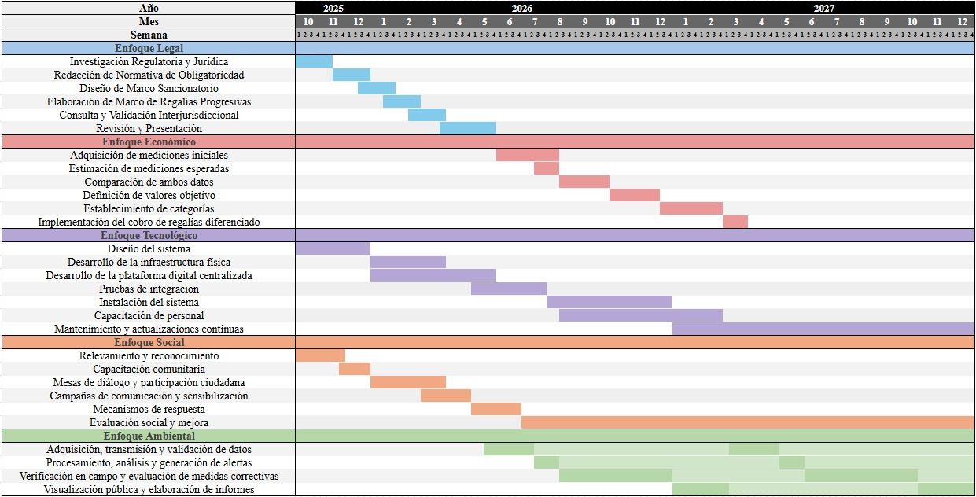
Figura 6: Cronograma de tareas para la creación del SIMCAL.
Como se puede observar en el diagrama, el desarrollo del proyecto se extenderá a lo largo de 18 meses durante los cuales se llevarán a cabo los cinco procedimientos que fueron presentados a lo largo de la propuesta planteada. Dicho cronograma puede quedar sujeto a modificaciones según sea necesario. En el caso del enfoque ambiental, se remarca el camino de los datos correspondiente a un mismo proceso, mostrando el flujo continuo de información a través de sus distintas etapas.

Personal
A continuación, en la Tabla 1, se presenta la lista detallada del personal necesario para la implementación de este proyecto, junto con sus tareas correspondientes.
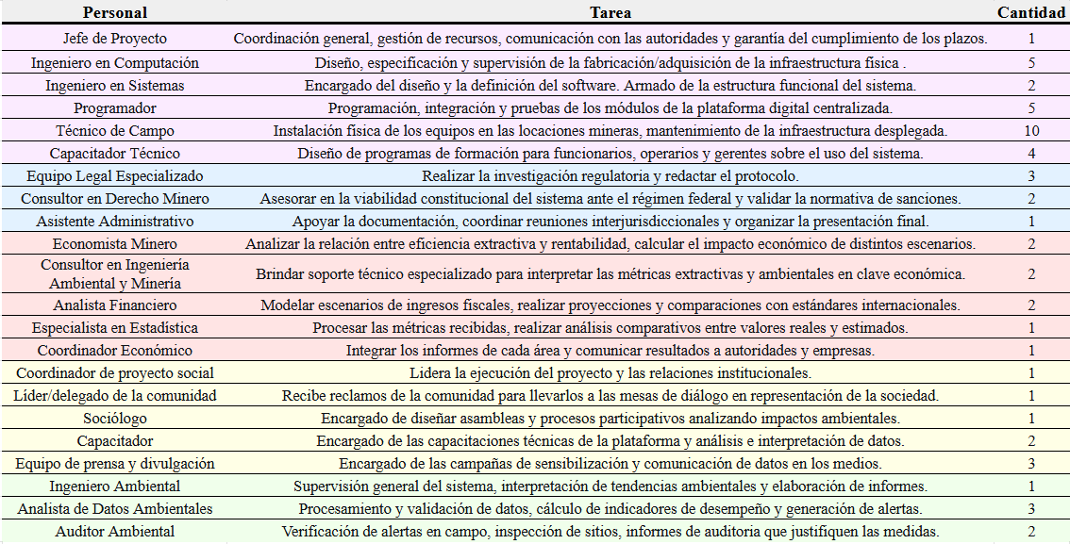
Tabla 1: personal requerido para implementar la propuesta.
Como se puede apreciar en la Tabla 1, el personal está ordenado según el área en la que trabajará (tecnológico, legal, económico, social, ambiental).

Presupuesto
A
Tabla 2: presupuesto requerido para implementar la propuesta.
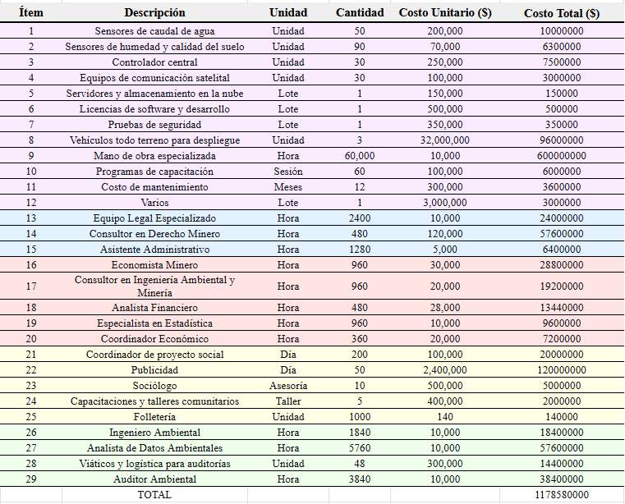

Esta propuesta tiene un presupuesto total de $1.178.580.000

Discusión
Acá se discute.

Bibliografía
Caciani Toniolo, M. (2025). Análisis del Marco Legal de la Minería de Litio en Argentina: Desafíos y Oportunidades ante la Transición Energética. Facultad de Ingeniería UNLP, La Plata, Argentina.
Chanquía, J. (2025). Tecnologías de extracción de litio en Argentina: eficiencia, innovación y viabilidad de implementación. Facultad de Ingeniería UNLP, La Plata, Argentina.
Faccipieri, I. (2025). Impacto de la minería de litio en la población: conflictos socio-ambientales, enfoque social. Facultad de Ingeniería UNLP, La Plata, Argentina.
Madera, R. (2025). El Litio en la Argentina: Valorización económica más allá de la minería. Facultad de Ingeniería UNLP, La Plata, Argentina.
Ollier, G. (2025). Impactos Ambientales de la Minería de Litio en el Noroeste Argentino: agua, desertificación y biodiversidad. Facultad de Ingeniería UNLP, La Plata, Argentina.

Glosario

- Interoperabilidad: Capacidad que tienen distintos sistemas, aplicaciones o componentes tecnológicos para comunicarse entre sí, intercambiar datos y utilizar la información compartida de manera efectiva y sin barreras.
- Resiliencia (en sistemas): Habilidad de un sistema informático para soportar y recuperarse rápidamente ante fallos, errores o ataques cibernéticos, manteniendo la continuidad de sus operaciones críticas.

Apéndice A: Detalles técnicos de la implementación
Este apéndice expande la información técnica referenciada en el cuerpo principal del documento, detallando las tecnologías seleccionadas, la arquitectura de la plataforma digital y los protocolos de prueba.

A.1. Tecnologías utilizadas para el sistema
La infraestructura física del SIMCAL se compone de estaciones de monitoreo autónomas diseñadas para operar en las condiciones remotas y exigentes de las zonas de extracción. Cada estación integra una serie de componentes seleccionados por su fiabilidad, precisión y bajo consumo energético.
Medición de consumo hídrico (Caudalímetros): Para cuantificar con precisión el volumen de extracción de agua, se emplearán caudalímetros ultrasónicos no invasivos. Estos equipos se instalan en el exterior de las tuberías y miden el flujo sin entrar en contacto con el fluido, lo que minimiza el mantenimiento y evita la contaminación de la muestra.
Estación de monitoreo ambiental: En cada punto de control se instalará una estación equipada con sensores para medir en tiempo real los parámetros ambientales. Esto Se realizará mediante el uso de sensores multiparamétricos de suelo, los cuales son sondas que miden simultáneamente humedad y salinidad, indicadores clave para detectar procesos de desertificación.
Unidad central de procesamiento: Cada estación estará gobernada por un microcontrolador de grado industrial. Este dispositivo se encarga de recolectar los datos de todos los sensores, aplicar una validación inicial, estampar la fecha y hora, y almacenar la información localmente en una memoria no volátil.
Módulo de comunicación satelital: Dada la ubicación remota de las plantas mineras, la comunicación se realizará a través de un módem satelital de bajo consumo. Este equipo transmitirá los paquetes de datos de forma segura y programada desde el microcontrolador hasta la plataforma digital centralizada, asegurando la cobertura en todo el territorio nacional.

A.2. Arquitectura y funcionalidad de la plataforma Digital
La plataforma digital es el núcleo del SIMCAL, diseñada para cumplir con los objetivos de gestión centralizada de datos en tiempo real, ciberseguridad, soberanía de la información y transparencia pública. Su arquitectura se basa en un modelo de módulos interconectados descriptos en la Tabla A1.
Tabla A1: Módulos de la plataforma digital y funcionalidades clave.
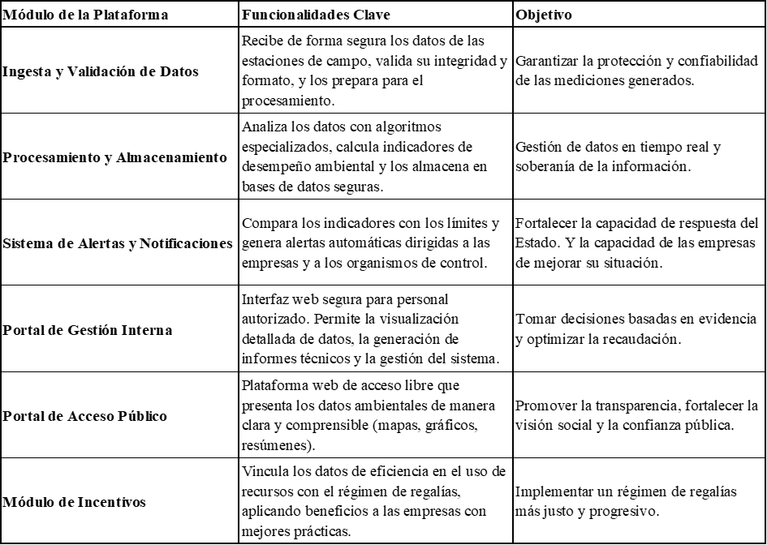
Esta arquitectura no solo permite un control efectivo de la actividad minera, sino que también transforma los datos en una herramienta para la transparencia y la participación ciudadana. Al ofrecer un portal público, el SIMCAL fortalece la confianza social, un pilar fundamental para la sostenibilidad a largo plazo del sector.

A.3. Protocolo de pruebas de integración
Para validar el sistema en las minas piloto y asegurar su resiliencia, se ejecutará un protocolo de pruebas que incluye:
Pruebas de estrés: Simulación de picos de datos. Por ejemplo, todos los sensores reportando al mismo tiempo para verificar que la plataforma no colapse.
Pruebas de conectividad intermitente: Simulación de cortes en la red satelital para asegurar que los sensores locales almacenen datos y los transmitan una vez restablecida la conexión, sin pérdida de información.
Pruebas de seguridad: Intentos controlados de intrusión para validar la robustez del cifrado, los firewalls de la nube y la seguridad del portal público.
Pruebas de aceptación de usuario: Sesiones donde funcionarios y operarios reales utilizarán el sistema para validar que los flujos de trabajo sean correctos y los datos interpretables.

Apéndice B

Referencias Normativas
Este apéndice presenta un conjunto de las leyes y normativas pertinentes que sustentan la creación del Protocolo de Cumplimiento del SIMCAL. La consideración de estos textos legales es fundamental para asegurar la compatibilidad y el cumplimiento de los estándares existentes del marco legal argentino.
- Ley Nacional de Inversiones Mineras (Ley 24.196): Esta ley establece los beneficios y obligaciones fiscales de las empresas mineras, incluyendo el tope a las regalías provinciales y la estabilidad fiscal. El protocolo debe alinearse con esta ley y busca utilizar una reglamentación complementaria para introducir las regalías progresivas.
- Ley General del Ambiente (Ley 25.675): Esta ley establece los presupuestos mínimos para la gestión ambiental sustentable. El protocolo del SIMCAL es un instrumento para la fiscalización del cumplimiento de estos presupuestos mínimos, ya que permite el monitoreo continuo de los recursos hídricos y el control del daño ambiental.
- Constitución Nacional Argentina (Artículo 124): Este artículo establece que la titularidad de los recursos naturales corresponde a las provincias. El protocolo se diseña como un instrumento de coordinación interjurisdiccional (Acuerdo) que respeta la titularidad provincial, pero estandariza la fiscalización a nivel nacional.
La integración de estas normativas en el desarrollo del protocolo garantizará la legalidad del SIMCAL, convirtiéndolo en una herramienta de gobernanza compatible con el sistema federal argentino.

Apéndice C

Estructura y participación del equipo económico
En la Tabla C1 se presenta la participación de cada rol dentro de las distintas etapas del proceso económico, con el objetivo de clarificar el grado de involucramiento, las responsabilidades y la relevancia de cada perfil profesional en el desarrollo de cada fase.
No se incluyó la etapa de “Adquisición de mediciones iniciales” ya que la misma será desarrollada por medio de un conjunto de sistemas automatizados.
Tabla C1: Participación de los roles profesionales en las etapas del proceso económico
Etapa | Economistas Mineros | Ingenieros Ambiental y en Minería | Analistas Financieros | Especialista en Estadística | Coordinador Económico
Estimación de medidas | Total | Parcial | Total | Total | Parcial
Comparación de los datos | Total | Parcial | Total | Total | Parcial
Definición de valores objetivo | Total | Parcial | Total | Sin participación | Total
Establecimiento de categorías | Total | Parcial | Total | Sin participación | Total
Implementación del cobro diferenciado | Parcial | Parcial | Parcial | Sin participación | Total
De la figura se desprende que los Economistas Mineros y los Analistas Financieros constituyen el núcleo operativo del equipo, participando de manera total en la mayoría de las etapas del proceso. Son quienes realizarán la mayor parte del trabajo analítico y de modelización económica, integrando los resultados técnicos y proyectando escenarios de regalías. Por su parte, los Ingenieros Ambientales y en Minería actuarán principalmente como consultores especializados, incorporándose de forma parcial en todas las fases para aportar una mirada técnica y ambiental que complemente los análisis económicos. El Especialista en Estadística intervendrá en las etapas iniciales, donde resulta clave su aporte para el tratamiento y validación de los datos. Finalmente, el Coordinador Económico tendrá una función de conducción y enlace institucional: dirigirá las reuniones del equipo, articulará los resultados y se ocupará de la comunicación con organismos estatales y empresas, lo que explica su participación destacada en la etapa final de implementación del cobro diferenciado.

Apéndice D
Una de las principales y más importantes etapas del enfoque social, es el relevamiento y reconocimiento de los actores involucrados ya que este es el punto de partida de quiénes estarán al tanto de lo que ocurra y a quiénes se les deberá informar los pasos siguientes del procedimiento. En la Figura D1 se pueden observar los 4 principales actores en un gráfico que los divide entre interés e influencia:
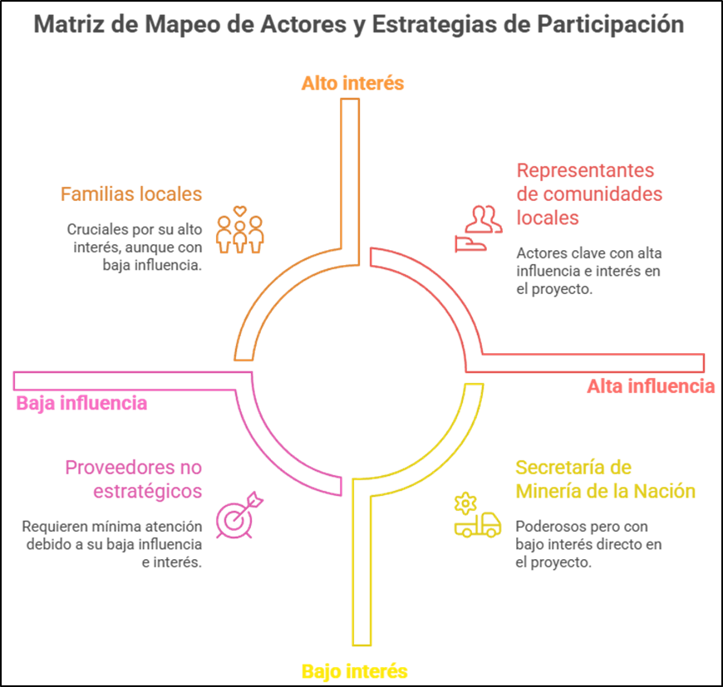
Figura D1. Influencia e interés de los actores
En el cuadrante 1 (arriba a la derecha) se encuentran aquellos actores con un gran interés y una alta influencia, como por ejemplo los representantes de las comunidades locales ya que, si no se cumplen ciertas pautas que establezca la comunidad, comenzarán los conflictos sociales pudiendo derivar en un bloqueo a los accesos de la mina y, por ende, se detendrían las actividades extractivas. En este sector de alto interés y alta influencia también podríamos encontrar al gobierno provincial, ya que es un sector de actores clave, con los cuales se debe trabajar en colaboración, buscando una participación activa.
Debajo de este cuadrante se encuentra la sección de alta influencia pero bajo interés, donde se pueden encontrar actores como inversores o la Secretaría de minería de la Nación que, aunque el proyecto puede no ser de su interés, sus decisiones pueden tener un alto impacto en el futuro de las actividades, pudiendo afectar al proyecto. Es un sector al que “se debe mantener contento”, conforme e informado de las principales decisiones que se vayan a tomar ya que, ante cualquier imprevisto, tienen el poder para cancelar o atrasar actividades.
Por otro lado se encuentra el sector de alto interés pero baja influencia como pueden serlo las familias locales. Son los principales perjudicados por los impactos ambientales, la explotación laboral, la falta de agua, entre otros conflictos, pero no tienen una gran influencia a nivel individual. A medida que este sector comienza a organizarse y a tener visibilidad, mayor será el impacto que puedan generar.
Por último, se encuentra el área de bajo interés y baja influencia donde se puede encontrar por ejemplo al público general de la región. Este sector no conlleva mucha explicación, sin embargo si los problemas aumentan, también puede aumentar la preocupación y el interés de este público llegando al punto de compartir o crear campañas por redes sociales para visibilizar lo que esté sucediendo. Caso contrario, en este sector también podrían encontrarse posibles inversionistas que, si se obtiene una licencia social verídica y no existen potenciales conflictos, su interés podría aumentar.

Apéndice E
Para garantizar un monitoreo ambiental completo de las actividades de litio, el SIMCAL implementa un protocolo sistemático de medición de parámetros críticos. En la tabla E1, se detallan los métodos y frecuencias establecidos para el seguimiento de los componentes ambientales más relevantes.
Tabla E1. Parámetros ambientales monitoreados.
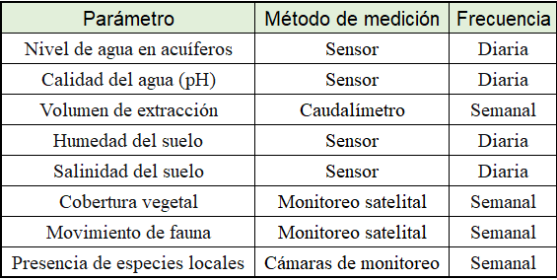
Recolectar los datos de esta manera, permite obtener información confiable que se puede comparar a lo largo del tiempo. Esto es clave para notar si van apareciendo cambios en los ecosistemas de la región. La frecuencia con la que se toman las muestras está pensada para captar variaciones importantes a tiempo, lo que ayuda a detectar problemas ambientales pronto y a aplicar soluciones cuando sea necesario. En definitiva, esta forma organizada de monitorear es la base para tomar decisiones técnicas bien fundamentadas y para manejar los recursos naturales de manera preventiva.

